使用说明

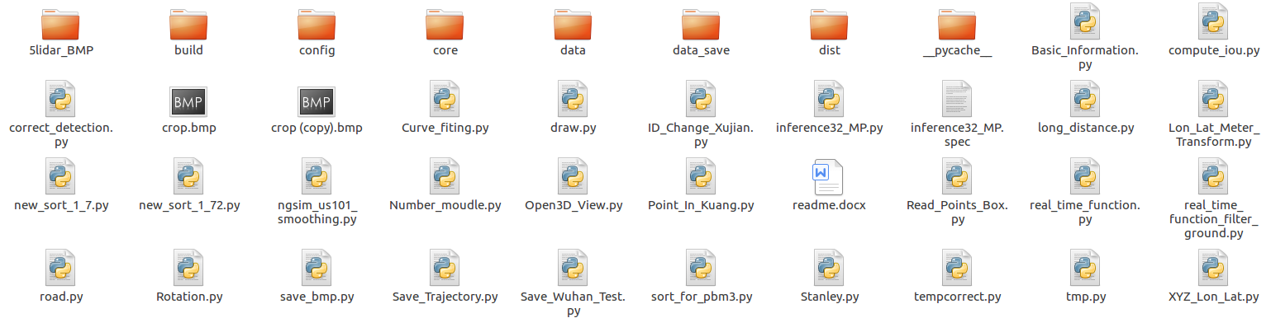

工程文件夹如上图，介绍使用如下介绍：

1、5lidar_BMP为海淀路口bmp图保存文件夹

1. config文件夹为区域划分和位移配置文件，config_jx.txt为区域划分配置文件，从第一个数开始，按顺序每三个数为一个点（x，y，z），每四个点为一组，一组为一个四边形区域，最多可以设三组，若不用某个组的区域则可以将点都设为零。如下图所示，三个区域为直行区域划分，按顺序一次为右边上（红色），左边下（紫色），下边（绿色）。可根据实际情况调整区域划分。

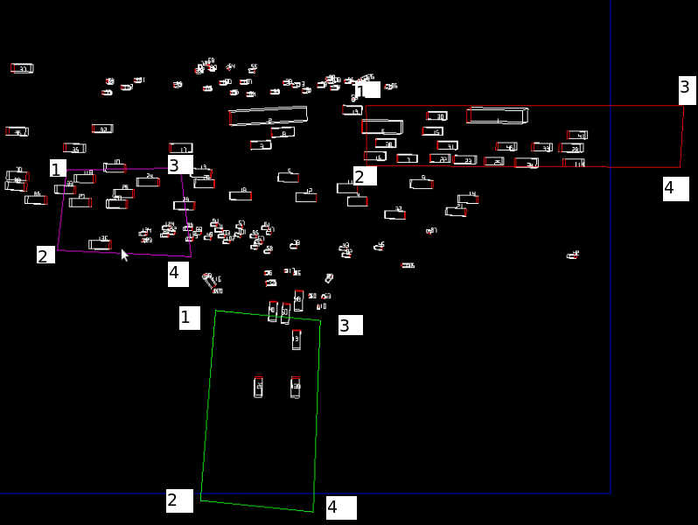

每组点的排序为下图



3、config_t.txt为位移参数，这个针对双雷达基站的检测，因为原点是两个雷达的中间位置，所以这里为位移参数为主雷达到中间位置的位移，这个可以设置检测端设置的位移，若没有位移，则设置为0。

4、data文件夹为检测结果保存的文件，data中data_detect为检测结果的文件夹命名，其中每一个npy文件为每一帧检测结果。

5、data_save为处理结果保存文件夹，保存在save文件夹下，其保存结果为csv格式文件。